PHÒNG GIÁO DỤC VÀ ĐÀO TẠO  KIẾN XƯƠNG | ĐỀ THI THỬ TUYỂN SINH VÀO 10 TRUNG HỌC PHỔ THÔNG  Năm học 2016 – 2017  M«n: To¸n  Thêi gian: 120 phót (kh«ng kÓ thêi gian giao ®Ò)
Bài 1 (1,5 điểm)
Cho biểu thức 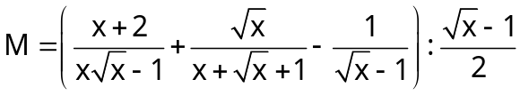 với 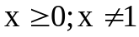
- Rút gọn biểu thức M
- Tìm x để M = 2
Bài 2 (1,5 điểm)
Trong mặt phẳng Oxy cho parabol (P): y = x², đường thẳng (d) có hệ số góc k và đi qua điểm I(0; 1)
- Chứng minh rằng (d) và (P) luôn cắt nhau tại 2 điểm phân biệt với mọi k
- Gọi 2 giao điểm của (d) và (P) là 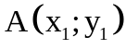, 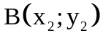. Tìm k để tam giác OAB có diện tích bằng 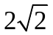
Bài 3 ( 3 điểm)
1) Cho hệ phương trình: 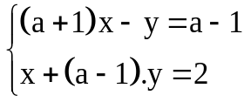
- Giải hệ với a = 2
- Tìm a để hệ có nghiệm duy nhất (x;y) thoả mãn x + y nhỏ nhất.
2) Một hình chữ nhật có diện tích bằng 35m². Nếu tăng chiều rộng thêm 2m và giảm chiều dài đi 2m thì diện tích không thay đổi. Tính chu vi hình chữ nhật đó.
Bài 4 ( 3,5 điểm)
Cho đường tròn (0;R), hai đường kính AB và MN. Đường thẳng BM và BN cắt tiếp tuyến kẻ từ A của đường tròn lần lượt tại E,F. Gọi P,Q theo thứ tự là trung điểm của EA và FA.
- Chứng minh tứ giác MNFE nội tiếp được
- Kẻ PI vuông góc với BQ, PI cắt OA tại H. Chứng minh AH.AB = AQ.AP và H là trung điểm của OA
- Tính giá trị nhỏ nhất của của diện tích tam giác BPQ theo R
Bài 5: (0,5 điểm).
Cho a,b,c > 0 thoả mãn 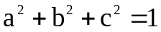
Chứng minh rằng : 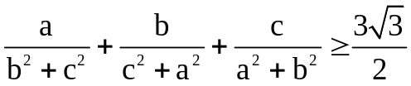

Họ và tên thí sinh:..................................................... Số báo danh :..............................
Phßng Gi¸o dôc vµ ®µo t¹o  KiÕn x¬ng  ===***=== | Híng dÉn chÊm m«n to¸n  kú thi thö tuyÓn sinh líp 10 trung häc phæ th«ng  N¨m häc 2016 – 2017

Bài 1  (1,5 đ) | 1:  1,đ | với
Bài 1  (1,5 đ) | 1:  1,đ | 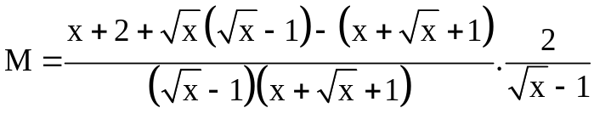 | 0,25đ
Bài 1  (1,5 đ) | 1:  1,đ | 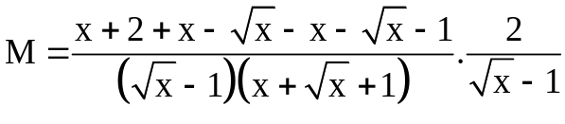 | 0,25đ
Bài 1  (1,5 đ) | 1:  1,đ | 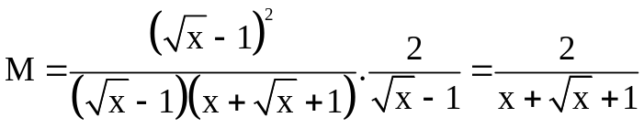 | 0,25đ
Bài 1  (1,5 đ) | 1:  1,đ | Vậy 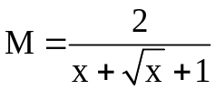 với | 0,25 đ
Bài 1  (1,5 đ) | 2:  0,75 | 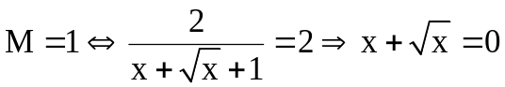  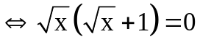  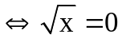 ( do 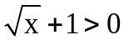)  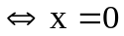 (TMĐK) | 0,25 đ
Bài 1  (1,5 đ) | 2:  0,75 | Tìm được x = 0 (tmđk) x = 1 ( loại) và kết luận | 0,25đ
Bài 2  (1,5 đ) | 1 (0,75) | Vì đường thẳng (d) có hệ số là k nên (d) có dạng y = kx + b  Đường thẳng (d) đi qua điểm I(0; 1) ta có 1 = k.0 + b  => b = 1 => (d) có dạng y = kx + 1 | 0,25
Bài 2  (1,5 đ) | 1 (0,75) | Xét phương trình hoành độ giao điểm của (d) và (P):  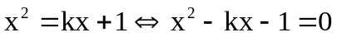(*)  Ta có 1.(-1) = -1 < 0  => phương trình (*) có 2 nghiệm trái dấu với mọi k | 0,25
Bài 2  (1,5 đ) | 1 (0,75) | Chứng tỏ (d) và (P) luôn cắt nhau tại 2 điểm phân biệt với mọi k | 0,25
Bài 2  (1,5 đ) | 2.  0,75 | Vẽ (P) và (d)  Hai giao điểm của (d) và (P) là , ., nên x₁, x₂ là nghiệm của phương trình (*)  Theo hệ thức viet ta có: 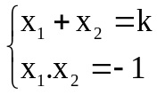 | 0,25
Bài 2  (1,5 đ) | 2.  0,75 | Vì 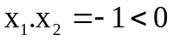, nên điểm A, B nằm ở 2 phía của trục Oy. Giả sử A nằm bên trái Oy => 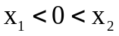  Kẻ AH, BK 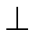Oy  => 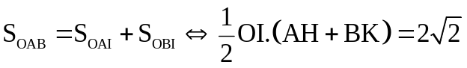  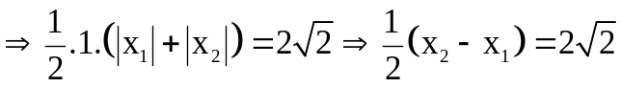 ( do x₁ < 0; x₂ > 0)  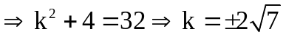 | 0,25
Bài 2  (1,5 đ) | 2.  0,75 | Vậy với 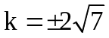 thì tam giác OAB có diện tích bằng | 0,25
Bài 3  (3 đ) | 1  0,75 | Thay a = 2 vào hệ phương trình ta được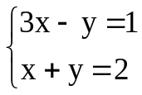 | 0,25đ
Bài 3  (3 đ) | 1  0,75 | 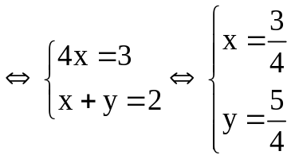 | 0,25
Bài 3  (3 đ) | 1  0,75 | Vậy với a = 2 hệ phương trình có nghiệm duy nhất 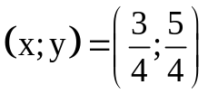 | 0,25đ
Bài 3  (3 đ) | 2  1 đ | 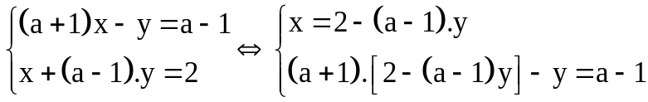  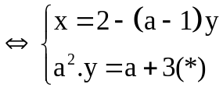  Để hệ phương trình có nghiệm duy nhất ⬄ phương trình (*) có nghiệm duy nhất ⬄ a 0 | 0,25
Bài 3  (3 đ) | 2  1 đ | HS tính được 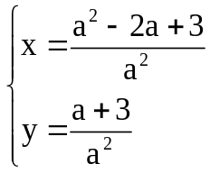  Xét 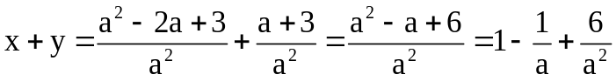  Đặt t = , ta có x + y = 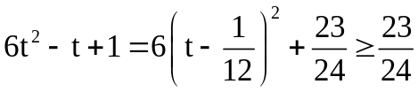  Dấu bằng xảy ra khi 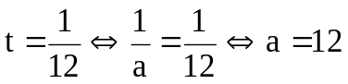(tmđk) | 0,25
Bài 3  (3 đ) | 2  1 đ | Vậy với a = 12 thì hệ phương trình có nghiệm duy nhất thỏa mãn Min(x+y) = 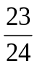 | 0,25đ
 | 2  1,5đ | Gọi chiều rộng hình chữ nhật là x (m; x > 0) | 0,25
 | 2  1,5đ | Chiều dài hình chữ nhật là 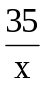 (m)  Tăng chiều rộng lên 2m, ta có : x + 2 (m)  Giảm chiều dài đi 2 m , ta có 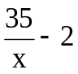 (m)  Theo bài ra diện tích không đổi nên ta có phương trình:  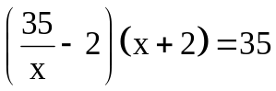 | 0,25
 | 2  1,5đ | Giải phương trình tìm được x = 5 (tmđk) | 0,5
 | 2  1,5đ | => chiều rộng hình chữ nhật là 5 (m). Chiều dài hình chữ nhật là 7(m) | 0,25
 | 2  1,5đ | Vậy chu vi hình chữ nhật là : (5 + 7) .2 = 24(m) | 0,25
Bài 4  (3,5đ) |  | Hình vẽ  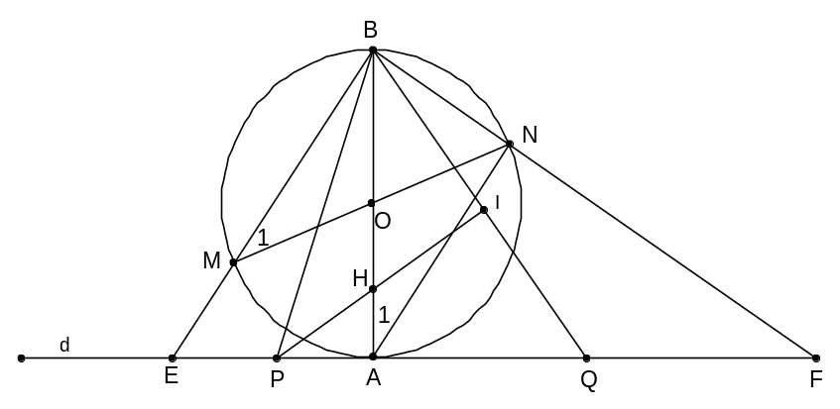
Bài 4  (3,5đ) | 1.  1đ | Ta có 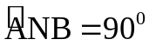 (gnt chắn nửa đường tròn)  => AN 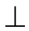BF => 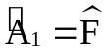 ( cùng phụ )  Mà 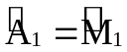 (2 gnt cùng chắn )  => 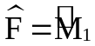 | 0,5 đ
Bài 4  (3,5đ) | 1.  1đ | Mà 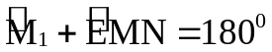 (2 góc kề bù)  => 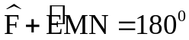  => Tứ giác MNFE nội tiếp (tổng 2 góc đối bằng 180⁰) | 0,5đ
Bài 4  (3,5đ) | 2.  2đ | Xét PAH và BAQ có :   chung  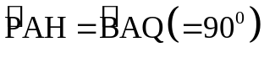  => PAH 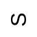 BAQ (gg) | 0,5
Bài 4  (3,5đ) | 2.  2đ | => 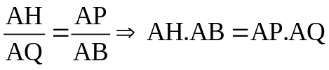 | 0,5
Bài 4  (3,5đ) | 2.  2đ | Ta có  (gnt chắn nửa đường tròn (0))  Nên EBF vuông tại B , lại có BAEF (gt)  => AE . AF = AB²  (hệ thức giữa cạnh và đường cao trong tam giác vuông)  - 4AP.AQ = 4R²  - AP.AQ = R². | 0,5
Bài 4  (3,5đ) | 2.  2đ | Lại có AH.AB = AP.AQ (cmt)  => 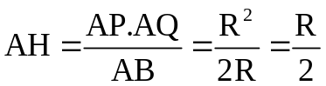  Chứng tỏ H là trung điểm của AO | 0,5
Bài 4  (3,5đ) | C  0,5đ | Ta có 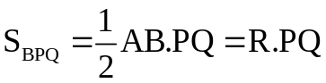  Do R không đổi nên để S_{BPQ} nhỏ nhất ⬄ PQ nhỏ nhất  áp dụng BĐT Côsi với 2 số dương ta có:  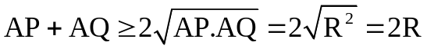  (Do AP.AQ = R² (câu b))  Hay PQ 2R | 0,25
Bài 4  (3,5đ) | C  0,5đ | PQ nhỏ nhất khi AP = AQ ⬄ AE = AF  ⬄ EBF vuông cân tại B  ⬄ 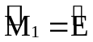 (do 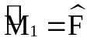)  ⬄ MN // d ⬄ MN AB )  Khi ®ã PQ = MN = 2R vµ S_{BPQ} = 2R². | 0,25
Bµi 5 (0,5®)
 | Do Cho a,b,c > 0 thoả mãn => 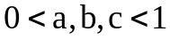  Ta có 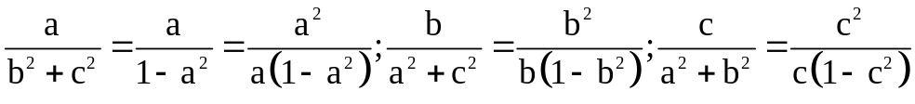  áp dụng BĐT Coossi ta có :  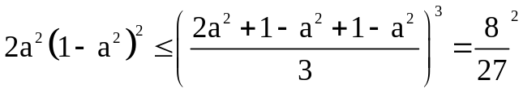  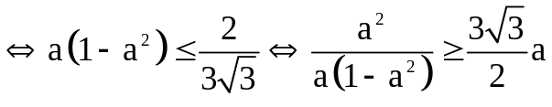  Dấu = xảy ra khi : 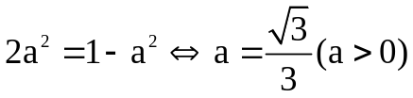 | 0,25
 | Cmtt ta cũng có : 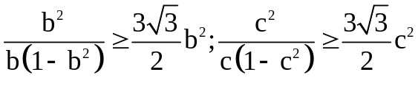  => 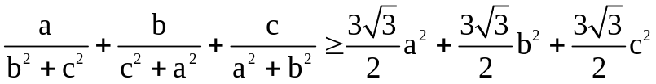 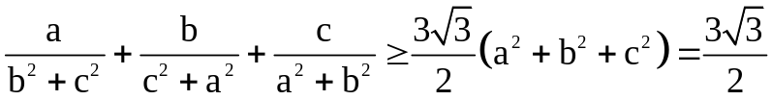  Dấu = xảy ra khi 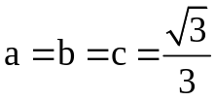 | 0,25

